**Prueba Sumativa " Mi Cuerpo Humano"**

Nombre:

Curso: Fecha Nota

Objetivos de Aprendizajes:

Identificar la ubicación y explicar la función de algunas partes del cuerpo que son fundamentales para vivir: corazón, pulmones, estómago, esqueleto y músculos.

Explicar la importancia de la actividad física para el desarrollo de los músculos y el fortalecimiento del corazón, proponiendo formas de ejercitarla e incorporarla en sus hábitos diarios. ( 21 ptos)

.1.- Elige la alternativa correcta (5 ptos)

Los huesos que protegen el corazón y los pulmones son:

a.- Las caderas

b.- El cráneo

c.- Las costillas

2. El corazón es:

a.- Un hueso

b.- un musculo

c.- una arteria

3. El órgano que se encarga de mezclar los alimentos es:

a.- El estómago

b.- El corazón

c.- El cerebro

4. Para mantenerse sano y desarrollar sus músculos, un niño necesita:

a.- 2 horas al día de actividad física

b.- 6 horas al día de actividad física

c.- 1 hora al día de actividad física

5 .Los huesos del esqueleto humano:

a.- Son blandos

b.- ayudan a respirar

c.- sostienen el cuerpo

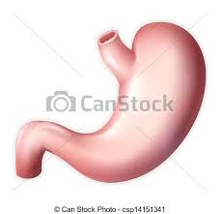6.- Une con una línea el nombre del órgano con la definición que corresponde: (3 ptos)

corazón Nos sirven para respirar, el aire entra y sale de ellos por un tubo que se conecta a la boca y a la nariz.

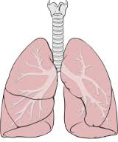

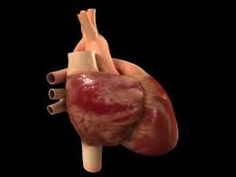

Es el encargado de mezclar los alimentos.

Es un músculo hueco y fuerte que bombea sangre al resto del cuerpo.

7. completa los espacios con los conceptos que corresponde. (1 punto por cada concepto correcto)

a) El cuerpo humano se mueve gracias a los _______________ y los ___________________

b)Las partes en que se divide el cuerpo humano son: ____________________________,____________________, ______________________ y _______________________

c)- Los principales órganos que se encuentran en el tronco: _________________________,_____________________ y ____________________

4.- Responde las siguientes preguntas.

1. ¿Qué debemos hacer para desarrollar nuestros músculos y fortalecer el corazón? (2 ptos)

2. ¿Qué sucedería si nuestro corazón deja de latir? (2 ptos)